Die ethischen regeln des Hinduismus
- Sei gewaltlos, zerstöre und verletze nichts und niemanden.
- Sei wahrhaftig und deinen Taten, Worten und Gedanken.
- Nimm nichts an dich, was dir nicht gehört. Rühme dich auch nicht mit Taten, die du nicht begangen hast.
- Zügel dein Verlangen und sei maßvoll.
- Übe dich in Zurückhaltung und sei nicht gierig.

Die fünf Sittengesetze des Buddhismus
- Töte kein Lebewesen  - Nimm nicht, was dir nicht gegeben  - Sprich nicht die Unwahrheit  - Trübe nicht durch berauschende Mittel dein Bewusstsein  - Sei nicht unkeusch |  |  | 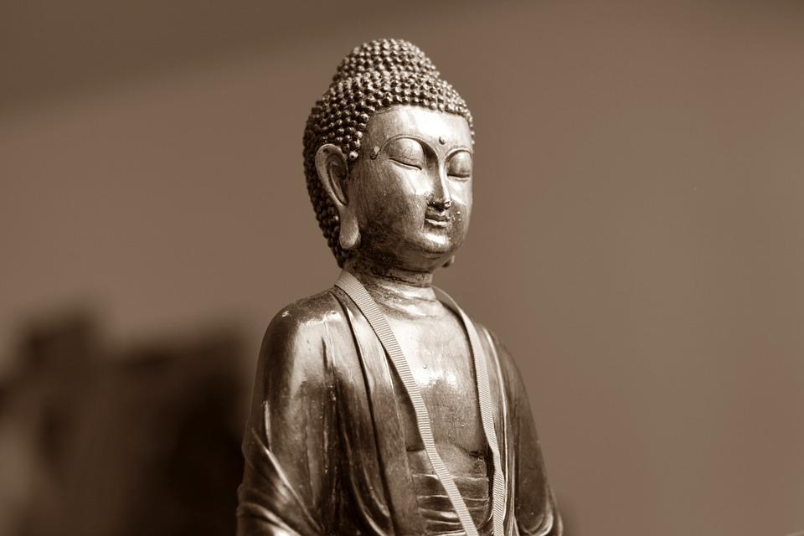

Die fünf Hauptziele des Islam
- Schutz des Lebens
- Schutz des Glaubens
- Schutz des Verstandes
- Schutz der Ehre
- Schutz des Vermögens

Die Gebote des Judentums
Ich bin der Herr, dein Gott. Ich habe dich aus Ägypten geführt.
Du sollst neben mir keine anderen Götter haben.
Du sollst keine anderen Götter anbeten und verehren, denn ich bin der Herr, dein Gott.
Du sollst den Namen des Herrn, deines Gottes nicht missbrauchen.
Du sollst den Sabbath einhalten, es ist ein heiliger Tag.
Du sollst deinen Vater und deine Mutter ehren und für sie sorgen.
Du sollst nicht töten.
Du sollst nicht ehebrechen.
Du sollst nicht stehlen.
Du sollst nichts Falsches über deinen Nächsten sagen.
Du sollst nicht die Frau eines anderen begehren.
Du sollst nichts für dich haben wollen, was deinem Nächsten gehört.

Die Gebote des Christentums
- Ich bin der Herr, dein Gott. Du sollst keine anderen Götter haben neben mir.
- Du sollst den Namen des Herrn, deines Gottes, nicht missbrauchen.
- Du sollst den Feiertag heiligen.
- Du sollst deinen Vater und deine Mutter ehren.
- Du sollst nicht töten.
- Du sollst nicht ehebrechen.
- Du sollst nicht stehlen.
- Du sollst nicht Falsches über deinen Nächsten sagen.
- Du sollst nicht begehren das Haus deines Nächsten.
- Du sollst nicht begehren, was deinem Nächsten gehört.

